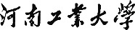

《数据库应用系统》课程设计报告

题 目: 实验室设备管理系统的设计与实现

完成人：
班级 | 学号 | 姓名 | 是否重修
计科1504 | 201516010111 | 于好贤 | 否

院系名称：信息科学与工程学院 专业：计算机科学与技术
指导教师： 张春燕 教师职称： 教师 .

2018年1月
目 录
1 引言 2
1．1 系统概述 2
1．2 开发概述 2
2 系统需求描述 2
2．1 功能需求 2
2．2 数据需求 2
3 系统设计 3
3．1 应用程序设计 3
3.1.1 系统方案 3
3.1.2 系统功能模块 3
3．2 数据库设计 4
3.2.1 系统方案 4
3.2.2 概念模型 4
3.2.2 关系模式 4
4 系统实现 6
4．1 应用程序界面设计 6
4.1.1 应用程序界面截图 6
4.1.2 应用程序编码 9
4．2 数据库对象实现 10
4.2.1 创建表及约束 10
4.2.2 创建存储过程 11
4.2.3 创建视图 11
4.2.4 创建触发器 12
4.2.5 数据库结构截图 13
5 总结 13

1．1 系统概述
实验室设备管理系统是实验室管理员使用，用来管理实验室设备的。其意义在于较传统模式的手工记录，该系统能使得实验室管理员更高效地完成管理。

1．2 开发概述
数据库开发：SQL Server Management Studio 2008。是本学期数据库课程所学开发工具。
系统界面开发：Eclipse Oxygen.1。其中的WindowBuilder插件方便设计C/S系统界面。
开发语言：数据库部分用SQL语言，系统界面及功能开发用Java语言。

2 系统需求描述

2．1 功能需求
实现的具体功能如下：
设备入库管理——实验室管理员负责对新增加的设备进行登记，并能进行增删改查等操作。
设备运行状况统计管理——实验室管理员能够实时掌握学校实验室设备的运行状况。能够进行查询和统计，数据以只读形式出现。
保修设备管理——实验室管理员负责对存在故障保修的设备修理情况进行统计，能够进行增删查改等操作。
报废设备管理——实验室管理员负责对已经彻底损坏的设备作报废处理，详细记录报废设备的有关信息，并能够进行增删查改等操作。
系统管理——实验室管理员有权限的管理、能够更改管理员账户的密码。

2．2 数据需求
系统的数据结构表如下表所示：
数据结构名 | 含义说明 | 组成部分
实验室管理员信息管理 | 描述管理员基本信息 | 编号+姓名+密码+权限
设备入库信息管理 | 描述设备入库基本信息 | 入库编号+类别+设备名+型号+规格+单价+数量+购置日期+购置批次+供应商编号+购买人
设备运行信息管理 | 描述设备运行基本信息 | 设备编号+设备名+入库编号+所属实验室+运行状况
设备保修信息管理 | 描述设备保修情况 | 修理设备编号+修理日期+设备编号+修理工+修理费+负责人
报废设备信息管理 | 描述设备报废详细情况 | 报废设备编号+购置日期+设备名+故障次数+总修理费
供应商信息管理 | 描述供应商基本情况 | 供应商编号+供应商主管姓名+联系方式
修理工信息管理 | 描述修理工基本情况 | 修理工编号+修理工姓名+所属厂家+联系方式

3 系统设计

3．1 应用程序设计

3.1.1 系统方案
系统采用窗体应用程序，配置在实验室管理员的电脑上，无需联网即可使用。

3.1.2 系统功能模块
系统功能模块图如下图所示：
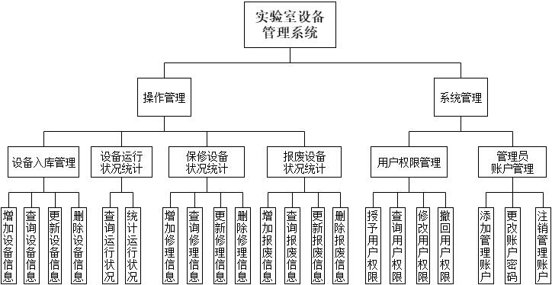

3．2 数据库设计

3.2.1 系统方案
系统采用窗体应用程序，配置在实验室管理员的电脑上，无需联网即可使用。

3.2.2 概念模型
为简洁起见，在ER图中忽略实体的属性。系统的完整ER图如下图所示：
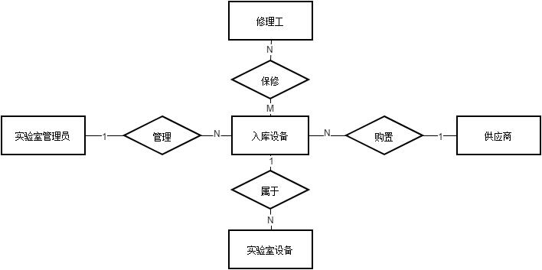
实验室管理员的实体属性图如下图所示：
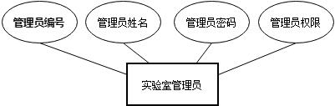
供应商的实体属性图如下图所示：
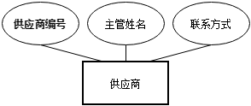
修理工的实体属性图如下图所示：
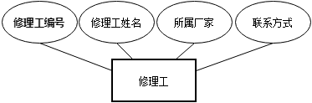
设备入库记录的实体属性图如下图所示：
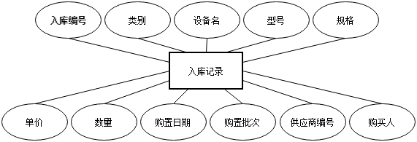
实验室设备的实体属性图如下图所示：
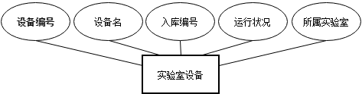
针对修理工实体和实验室设备的多对多关系，还需要建立一个设备维修记录实体。它的实体属性图如下图所示：
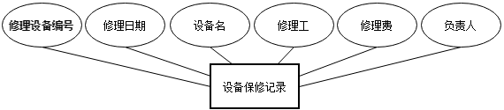

3.2.2 关系模式
管理员信息表如下：
序号 | 字段 | 数据类型 | 数据长度 | 约束
1 | 管理员编号 | varchar | 50 | 主键
2 | 管理员姓名 | varchar | 50 | 非空
3 | 管理员密码 | varchar | 50 | 非空
4 | 管理员权限 | int | 11 | 非空
设备入库记录表如下：
序号 | 字段 | 数据类型 | 数据长度 | 约束
1 | 入库编号 | varchar | 50 | 主键
2 | 类别 | varchar | 50
3 | 设备名 | varchar | 50 | 非空
4 | 型号 | varchar | 50 | 非空
5 | 规格 | varchar | 50
6 | 单价 | float | 11 | 非空
7 | 数量 | int | 11 | 非空
8 | 购置日期 | date
9 | 购置批次 | varchar | 50 | 触发器
10 | 供应商编号 | varchar | 50 | 外键
11 | 购买人 | varchar | 50
实验室设备基本信息表如下：
序号 | 字段 | 数据类型 | 数据长度 | 约束
1 | 设备编号 | varchar | 50 | 主键
2 | 设备名 | varchar | 50
3 | 入库编号 | varchar | 50 | 外键
4 | 所属实验室 | varchar | 50
5 | 运行状况 | varchar | 50 | 约束
设备修理记录表如下：
序号 | 字段 | 数据类型 | 数据长度 | 约束
1 | 修理设备编号 | varchar | 50 | 主键
2 | 修理日期 | date
3 | 设备编号 | varchar | 50 | 外键
4 | 修理工编号 | varchar | 50 | 外键
5 | 修理费 | float
6 | 负责人编号 | varchar | 50 | 外键
供应商信息表如下：
序号 | 字段 | 数据类型 | 数据长度 | 约束
1 | 供应商编号 | varchar | 50 | 主键
2 | 供应商主管姓名 | varchar | 50 | 非空
3 | 联系方式 | varchar | 50
修理工信息表如下：
序号 | 字段 | 数据类型 | 数据长度 | 约束
1 | 修理工编号 | varchar | 50 | 主键
2 | 修理工姓名 | varchar | 50 | 非空
3 | 所属厂家 | varchar | 50 | 外键
4 | 联系方式 | varchar | 50

4 系统实现

4．1 应用程序界面设计

4.1.1 应用程序界面截图
系统登录窗体如下图所示：
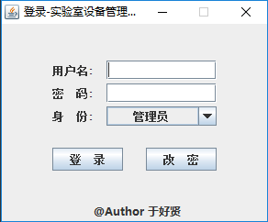
根据权限分配，一种是具有增删改查全部功能的系统界面，一种是只具备查询功能的系统界面。系统主窗体如下图所示(左图界面还具有增删改功能)：
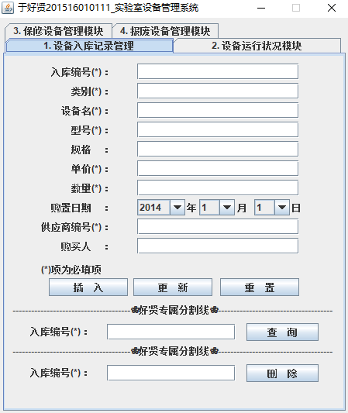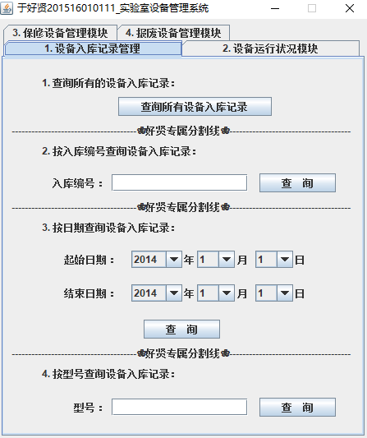
系统其余功能模块如下图所示：
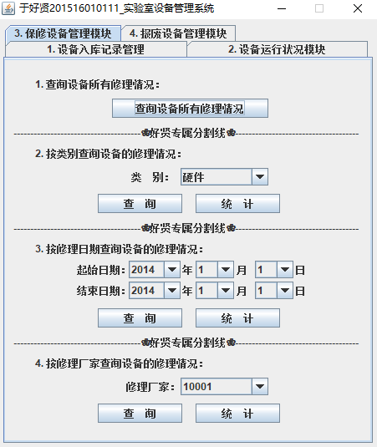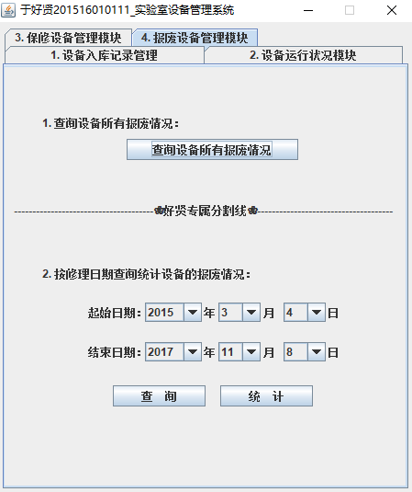
系统调用查询功能返回表格结果如下图所示：
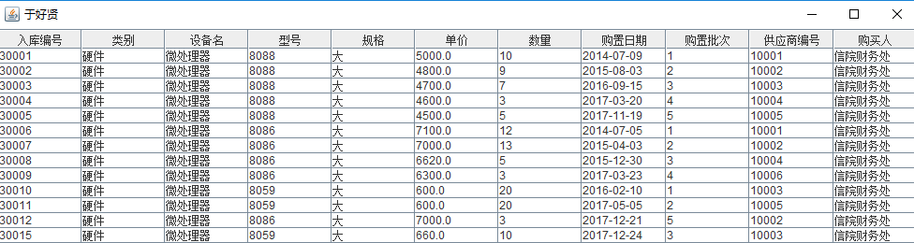
系统调用插入功能成功以及刷新数据后数据库中更新数据如下图所示：
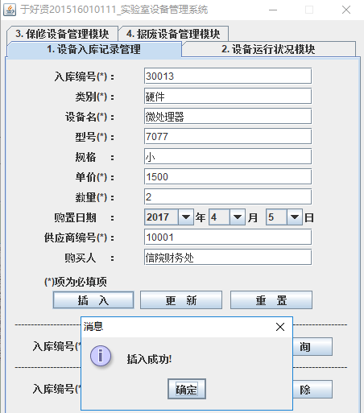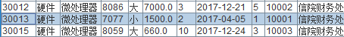
系统调用更新功能成功以及刷新数据后数据库中更新数据如下图所示：
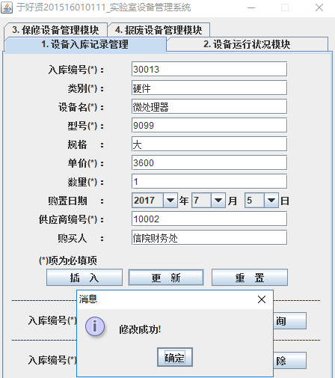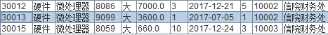
系统调用删除功能成功以及刷新数据后数据库中更新数据如下图所示：
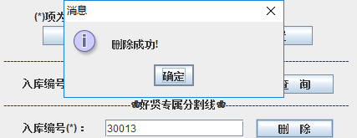
系统调用统计功能完成查询操作如下图所示：
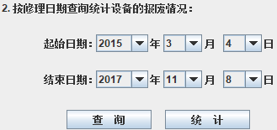
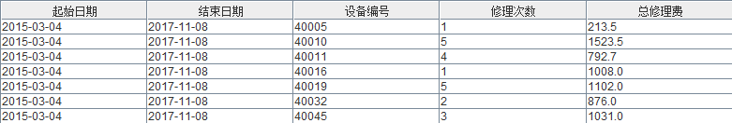

4.1.2 应用程序编码
向设备入库记录表插入数据的方法代码如下所示：
public class DBUpdateProcedure{
//a.调用实现向设备入库记录表插入数据的存储过程
public static void executeInsertDeviceInfo(Connection con
,String repertoryNO,String sort,String dename,String type
,String spec,double price,int amount,String date,String providerNO,String purchaser){
try{
CallableStatement cstmt = con.prepareCall(
"{call dbo.新增设备入库记录(?,?,?,?,?,?,?,?,?,?)}");
cstmt.setString(1,repertoryNO);
cstmt.setString(2,sort);
cstmt.setString(3,dename);
cstmt.setString(4,type);
cstmt.setString(5,spec);
cstmt.setDouble(6,price);
cstmt.setInt(7,amount);
cstmt.setString(8,date);
cstmt.setString(9,providerNO);
cstmt.setString(10,purchaser);
/* 这里使用execute()方法，
此方法和executeUpdate()方法的区别在于
前者没有返回值，后者有INT返回值，表示受影响的行数
*/
cstmt.execute();
int count = cstmt.getUpdateCount();
cstmt.close();
if(count>0){
JOptionPane.showMessageDialog(null, "插入成功!");
} else{
JOptionPane.showMessageDialog(null, "插入失败!", null,JOptionPane.ERROR_MESSAGE);
}
} catch(Exception e){
JOptionPane.showMessageDialog(null, "操作失败!", null,JOptionPane.ERROR_MESSAGE);
e.printStackTrace();
}
}
连接数据库配置代码如下所示：
public class Config {
public static String url = "jdbc:sqlserver://127.0.0.1:1433;
DatabaseName=于好贤201516010111_实验室设备管理系统;";
public static String username = "sa";
public static String password = "123456";
}

4．2 数据库对象实现

4.2.1 创建表及约束
创建表的脚本如下所示(只给出创建实验室设备表脚本)：
create table 实验室设备(
设备编号 varchar(50) primary key,
设备名 varchar(50) not null,
入库编号 varchar(50) references 设备入库记录(入库编号)
on delete cascade on update cascade,
所属实验室 varchar(50),
运行状况 varchar(50) check(运行状况 in ('正常','故障','报废'))
)

4.2.2 创建存储过程
创建存储过程的脚本如下所示(只给出部分)：
create procedure 新增修理工信息
@修理工编号 varchar(50)
,@修理工姓名 varchar(50)
,@所属厂家 varchar(50)
,@联系方式 varchar(50)
as
insert into
修理工(修理工编号,修理工姓名,所属厂家,联系方式)
values(@修理工编号,@修理工姓名,@所属厂家,@联系方式)
go
create procedure 按日期统计每个设备总修理费和修理次数
@起始日期 date
,@结束日期 date
as
select @起始日期 as 起始日期,@结束日期 as 结束日期,设备编号,COUNT(*) as 修理次数,SUM(修理费) as 总修理费
from dbo.设备报废状况
where 修理日期 between @起始日期 and @结束日期
group by 设备编号

4.2.3 创建视图
创建视图的脚本如下所示(只给出设备运行状况统计视图脚本)：
create view 设备运行状况
as
select 设备编号,所属实验室,
(select COUNT(*)
from 实验室设备
where 运行状况='正常') as 正常运行设备数,
(select COUNT(*)
from 实验室设备
where 运行状况='故障') as 故障中设备数,
(select COUNT(*)
from 实验室设备
where 运行状况='报废') as 报废设备数
from 实验室设备
group by 设备编号,所属实验室

4.2.4 创建触发器
创建触发器的脚本如下所示(只给出自动记录批次的触发器脚本)：
create trigger 增加操作自动记录批次
on 设备入库记录
for insert
as
begin
declare @入库编号 varchar(50),
@型号 varchar(50),
@批次数 int
select @入库编号=入库编号,@型号=型号 from inserted
select @批次数=(select COUNT(型号)
from 设备入库记录 where 型号=@型号)
update 设备入库记录
set 购置批次=@批次数
where 入库编号=@入库编号 and 型号=@型号
end

4.2.5 数据库结构截图
数据库的完整结构一览图如下图所示：
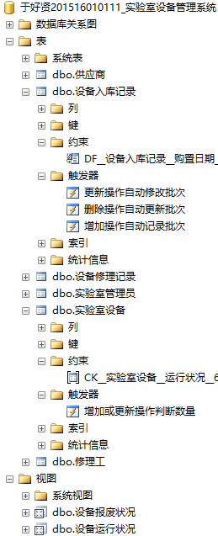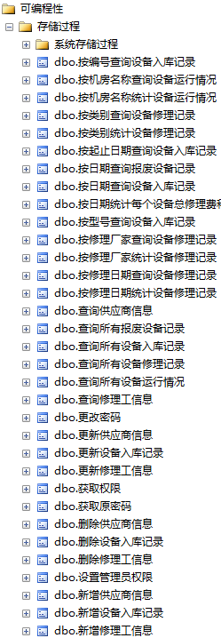

5 总结
在初次设计数据库概念模型，建立E-R图的时候，我按照课设任务需求将入库设备抽象成一个实体，它很多个属性，但是这个设计并不完整。对于我的保修功能来说，我需要定位到每一台设备，它的运行情况都需要知道，而下图中的E-R不能满足需求，这些属性只能表达进货的信息而不能表示出每一台设备的运行状况。
因此我将此实体做如下调整。分成两个实体：
1.入库记录，其中属性体现进货的基本信息；
2.实验室设备，其中记录每一台设备属于哪一次入库记录（外键），每一台设备的运行状况，所属实验室（如果将此属性放在入库记录实体中，就意味着采购的多台设备只能属于一个实验室，而根据实际情况是一次批量采购的设备是可以配置在不同的实验室的）。
下面写一下自动记录入库批次的触发器的思路及问题：
对于更新操作触发操作的，只有当管理员更新记录中的型号字段时，才有需要触发更改更新前记录属于的型号的批次和更新后记录属于的型号的批次。对于更新前记录属于的型号的批次：如果管理员以前因为误操作输入型号，现在将某一批次的记录修改后，在它之后的批次需要全部提前一次，也就是在这个批次后的所有批次作减1操作。那么根据什么字段来判断先后呢？很明显，购置日期。注意：之前创建的更新触发器，如果新型号与老型号一样，没有加入购置日期的判断，就会误操作，适得其反。
对于更新后记录属于的型号的批次：在将这条记录归类到新型号后，应该根据购置日期把在此条记录之前的型号次数统计赋值给新批次数，再对之后的所有批次数加1。
针对更新后，会按照购置日期先后顺序合理地自动生成批次数，如上所述，解决此问题的思路正确，但还是会有一个小问题就是对于更新记录的批次数用聚集函数计算出的值不正确。分析原因是因为此方法针对insert可以，对于update，则需要再给count的值再加1，因为更新操作，记录不存在于表中，计算count就会自动忽略。
下面写一下Java代码调用存储过程实现管理员登录系统的功能的思路及问题：
首先有一个存储过程，输入参数为管理员编号，做一个查询操作，判断是否有比编号，有的情况下，会提取出管理员密码。作为存储过程的输出参数。
之后在Java代码方法中，调用此存储过程，并将输出参数赋值给一个字符串产量，用来和密码框中的代码进行比较。如果一致登陆成功。否则弹窗报告编号或密码错误。
下面写一下更改密码的调用实现思路及问题：
存储过程的输入参数是管理员编号，如果数据表中有此编号，输出管理员密码，同上操作一样，和原密码框中的密码进行比较，一致则可以将新密码框中的密码作为输入参数传递给更改密码这个存储过程，同时还需要传入编号。进行更新操作。更新成功，弹窗提示成功。

